UNIVERSIDAD MAYOR REAL Y PONTIFICIA DE SAN FRANCISCO XAVIER DE CHUQUISACA
FACULTAD DE CIENCIAS Y TECNOLOGÍA

Ingeniería de Software


PRÁCTICA N.º 1

ESTUDIANTE: Sebastian Aillon Piccolomini

Andrade Mallco Aarón

Villarroel Tarragá Carlos Matías

FECHA DE REALIZACIÓN: 20/03/2026

SUCRE - BOLIVIA

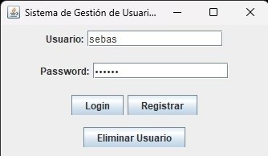

REPOSITORIO GITHUB: https://github.com/Sebasatian-1666/SIS324

